PROTOCOLLO D'INTESA TRA PROVINCIA DI AREZZO, BANCA ETRURIA, SOPRINTENDENZA BAP SAE DI AREZZO, COMUNE DI LORO CIUFFENNA, COMUNE DI ORTIGNANO-RAGGIOLO, UNIONE DEI COMUNI DEL PRATOMAGNO E L'UNIONE DEI COMUNI MONTANI DEL CASENTINO, PER INTERVENTI DI RESTAURO E RIQUALIFICAZIONE DELLA CROCE MONUMENTALE DEL PRATOMAGNO.
Reg. n. 02/02/ACC
PREMESSO CHE:
- Nel 1928, a cavallo tra i territori del Valdarno (Loro Ciuffenna) e del Casentino (Ortignano Raggiolo), sulla cima più alta del massiccio montuoso del Pratomagno venne eretta, su iniziativa della congregazione del Terzo Ordine Francescano di Poppi e con la collaborazione fattiva delle popolazioni locali, la struttura monumentale denominata Croce del Pratomagno in onore di S.Francesco (...) e simbolo di unione tra i popoli delle due vallate;
- l'anno successivo venne inaugurata una piccola cappella, realizzata alla base della Croce ;
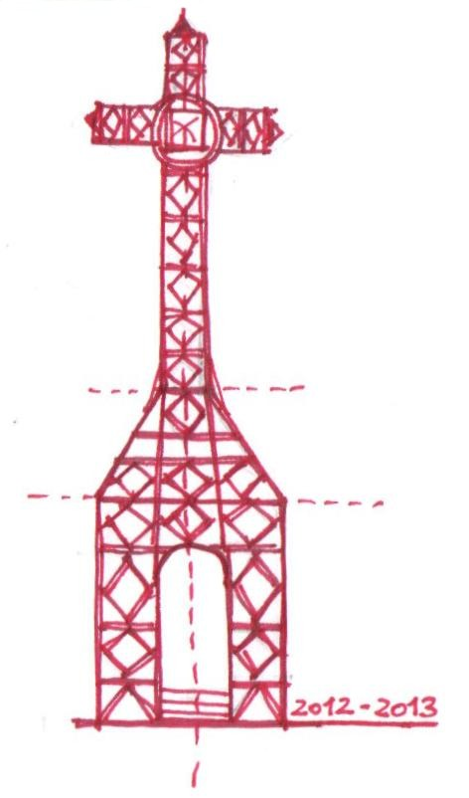
- nel 1989 furono eseguiti alcuni lavori di manutenzione del basamento e della recinzione della Croce, deteriorati per effetto degli agenti atmosferici, nonchè interventi di ripulitura e riverniciatura delle parti metalliche;
- dal 1989 ad oggi non ci sono stati ulteriori interventi di manutenzione;
- sopralluoghi dei tecnici hanno evidenziato lo stato di degrado in cui si trova non solo la Croce - in uno stato di generale decadenza e di danni alla struttura a seguito dell'esposizione alle intemperie ed alle basse temperature invernali - ma anche la cappella - dove infiltrazioni di acqua piovana hanno danneggiato sia le pareti sia l'altare e l'immagine in terracotta di S.Francesco - e la parte superiore del basamento di fondazione;
CONSIDERATO CHE
- il recupero del manufatto denominato Croce del Pratomagno e la valorizzazione dell'area - mediante la realizzazione di un luogo dedicato alla meditazione ed al riposo dei visitatori - ha una notevole valenza sul piano culturale, sociale nonché turistico e, conseguentemente, economico;
- l'intervento in parola tiene conto non solo delle motivazioni religiose, per le quali la Croce fu realizzata, ma anche degli aspetti naturalistici che fanno del Pratomagno un luogo assolutamente affascinante dal punto di vista del paesaggio e del panorama;
- al fine di coordinare strategie ed azioni per la concreta attuazione dei menzionati obiettivi, si sono svolti incontri tra i rappresentanti dei soggetti pubblici e privati coinvolti;
- Provincia di Arezzo, Comune di Loro Ciuffenna , Comune di Ortignano Raggiolo, Unione dei Comuni del Pratomagno e Unione dei Comuni del Casentino, Soprintendenza BAP SAE di Arezzo e Banca Etruria si sono dichiarati concordi nel concorrere al recupero ed alla valorizzazione dell'area della Croce del Pratomagno;
- la Provincia di Arezzo tramite la sua struttura tecnica ha elaborato un progetto definitivo di primo stralcio, depositato in atti;
- la Regione Toscana ha manifestato la propria adesione al progetto di recupero attraverso un contributo economico;
TUTTO CIÒ PREMESSO
la PROVINCIA DI AREZZO, nella persona del Presidente Roberto Vasai
la BANCA ETRURIA, nella persona del Direttore Generale Dott. Luca Bronchi, nato a Poppi il 16 aprile 1957
il COMUNE DI LORO CIUFFENNA, nella persona del Sindaco Piero Lazzerini
il COMUNE DI ORTIGNANO RAGGIOLO, nella persona del Sindaco Ivano Versari
l'UNIONE DEI COMUNI MONTANI DEL CASENTINO, nella persona del Presidente Luca Santini
l'UNIONE DEI COMUNI DEL PRATOMAGNO, nella persona del Presidente Filippo Sottani
e la SOPRINTENDENZA BAP SAE di AREZZO, nella persona del soprintendente Arch. Agostino Bureca

il giorno 20 (venti) del mese di marzo dell'anno 2013 (duemilatredici), presso la sede della Provincia di Arezzo, Piazza della Libertà n. 3 in Arezzo,
SI IMPEGNANO
come segue:
- La Provincia di Arezzo, il Comune di Loro Ciuffenna , il Comune di Ortignano Raggiolo, l'Unione dei Comuni del Pratomagno e l'Unione dei Comuni Montani del Casentino, la Soprintendenza BAP e SAE e Banca Etruria, concordano in merito alla necessità ed opportunità di intervenire per il restauro del manufatto denominato Croce del Pratomagno, nonché per la valorizzazione dell'area adiacente.
- La Provincia di Arezzo - tenuto conto delle eventuali indicazioni e prescrizioni suggerite dai soggetti sottoscrittori del presente atto - provvederà ad elaborare fino alla fase esecutiva il progetto inerente il restauro della Croce del Pratomagno, comprendente non solo interventi manutentivi sulla struttura metallica della stessa ma anche interventi sulla cappella posta alla base del manufatto, nonché la valorizzazione dell'area adiacente .
- La Provincia di Arezzo ha indetto una Conferenza di servizi, per l’acquisizione dei pareri e delle autorizzazioni, richiesti dalla vigente normativa per poter procedere all’approvazione del progetto definitivo; alla Conferenza di servizi, in considerazione degli interessi pubblici coinvolti nel procedimento, sono chiamate a partecipare le seguenti Amministrazioni Pubbliche: Comune di Loro Ciuffenna, Unione dei Comuni del Pratomagno e Soprintendenza BAP e SAE.
- La Soprintendenza BAP SAE provvederà a definire, tramite la propria struttura, l’intervento di restauro della terracotta raffigurante San Francesco e collocata alla base della Croce ed ad individuare nell’ambito del proprio personale un soggetto con qualifica di restauratore di beni culturali che farà parte, in qualità di direttore operativo, dell’Ufficio direzione dei lavori.
- Banca Etruria manifesta la propria disponibilità a sostenere economicamente l'intervento in argomento; a tal fine provvederà a concordare con la Provincia le modalità di compartecipazione alla spesa, fermo restando che l'eventuale erogazione della Banca non potrà in alcun modo superare l'importo complessivo di € 150.000,00 (centocinquantamila euro).
- La Provincia di Arezzo, nelle more del perfezionamento dell'iter di approvazione del progetto in argomento, provvederà, anche per conto degli altri Enti firmatari del presente Protocollo, a concordare con Banca Etruria le condizioni e le modalità attuative dell'intervento, in relazione a quanto previsto al punto che precede; la Provincia di Arezzo curerà, inoltre, l'ufficio della direzione dei lavori, che dovranno essere conclusi entro il mese di agosto 2013.
- La Provincia di Arezzo, il Comune di Loro Ciuffenna, il Comune di Ortignano Raggiolo, l'Unione dei Comuni del Pratomagno e l'Unione dei Comuni Montani del Casentino, ognuno per le proprie competenze, si impegnano a concorrere alla definizione e alla realizzazione di iniziative tese a perseguire la promozione del territorio, anche ricercando fonti di finanziamento aggiuntivo, al fine di consentire la completa realizzazione del progetto di valorizzazione dell’area.



PROVINCIA DI AREZZO _______________________
BANCA ETRURIA _______________________
REGIONE TOSCANA _______________________
COMUNE DI LORO CIUFFENNA _______________________
COMUNE DI ORTIGNANO RAGGIOLO _______________________
UNIONE DEI COMUNI DEL CASENTINO _______________________
UNIONE DEI COMUNI DEL PRATOMAGNO _______________________
SOPRINTENDENZA BAP SAE _______________________

